Software Requirements Specification

For

Game “Tic tac toe”

Version 1.0 approved

Prepared by Kharchenko Denis, Gorbunov Nikita

DonNTU

19/03/2020

Revision History
Name | Date | Reason For Changes | Version
Kharchenko Denis | 14/02/2020 | Initial version | 0.1
Kharchenko Denis | 14/02/2020 | Add requirements | 0.2
Gorbunov Nikita | 14/02/2020 | Add references | 0.3
Kharchenko Denis | 19/03/2020 | Add NFR | 1.0

Table of Contents
1. Introduction 1
1.1 Purpose 1
1.2 Document Conventions 1
1.3 Project Scope 1
1.4 References 1
2. Overall Description 1
2.1 Product Perspective 1
2.2 Product Features 1
2.3 User Classes and Characteristics 1
2.4 Operating Environment 2
2.5 Design and Implementation Constraints 2
2.6 User Documentation 2
2.7 Dependencies 2
3. System Features (FR) 2
3.1 System Feature «Structure» 2
3.1.1 Description and Priority 2
3.2 System Feature «Interface» 2
4. External Interface Requirements (NFR) 3
4.1 User Interfaces 3
4.2 Hardware Interfaces 5
4.3 Software Interfaces 6
5. Other Nonfunctional Requirements (NFR) 6
5.1 Performance Requirements 6
5.2 Security Requirements 6

1. Introduction

Purpose
Данный документ описывает спецификацию программного продукта «Крестики нолики». Спецификация распространяется на весь программный продукт.

Document Conventions
Далее по тексту полужирным курсивом будут выделены термины, определение, которых дано в Глоссарии (Appendix A).

Project Scope
Продукт разрабатывается с целью развлечения пользователей. Программный продукт является компьютерной версией классической игры”Крестики нолики”.

References
https://ru.wikipedia.org/wiki/%D0%9A%D1%80%D0%B5%D1%81%D1%82%D0%B8%D0%BA%D0%B8-%D0%BD%D0%BE%D0%BB%D0%B8%D0%BA%D0%B8

Overall Description

Product Perspective
Программный продукт «Крестики нолики» является полностью самостоятельной разработкой компании. Ранее продукт не разрабатывался. Представляет собой независимый, самодостаточный программный продукт.

Product Features
Приложение должно давать возможность играть в игру ”крестики нолики” на ЭВМ. У программы будет понятный дружественный GUI. Приложение будет в виде одного файла и не потребует инсталяции или перекомпиляции.

User Classes and Characteristics
Данное приложение может использоваться обычным пользователем .

Operating Environment
Продукт должен запускаться на семействе ОС Windows: Windows Vista (Windows NT 6.0), Windows 7 (Windows NT 6.1), Windows 8 (Windows NT 6.2), на архитектурах x86-64

Design and Implementation Constraints
Работа приложения не должна блокировать работу других приложений и своего собственного интерфейса. Для работы приложения достаточным условием будет
Разрешения на запуск файлов с расширением exe.

User Documentation
Должна быть предусмотрена справка для продукта в виде текстового документа. Документация устанавливается с учетом устанавливаемой версии продукта и располагается в рабочей папке программы.

Dependencies
Для работы приложения будут использоваться библиотеки .NET Framework которые будут зашиты внутри приложения делая программу независимой от установленного на компьютере софта.

System Features (FR)

System Feature «Structure»

Description and Priority
Продукт должен состоять из одного модуля, занимать как можно менше места на носителе.

REQ-1: В задачи основного и единственного модуля программы будет входить организация игрового процесса игры “Крестики нолики”..

System Feature «Interface»
Продукт должен иметь простой, понятный каждому интерфейс.

REQ-1: Интерфейс программы должен содержать лишь необходимые
инструменты для управления функционалом программы. Данный подход, «ничего лишнего», обеспечит простое управление програмой.

External Interface Requirements (NFR)
NFR-1: Достаточной степенью быстродействия будет являться скорость отклика менее 300 мс

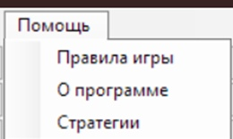
User Interfaces

Рисунок 4.1 – основная форма приложения
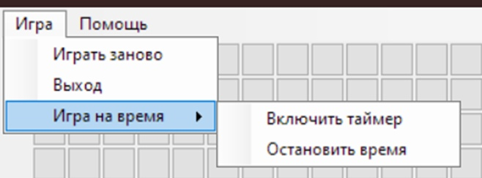

Рисунок 4.2 - выбор стартового символа при начале игры .

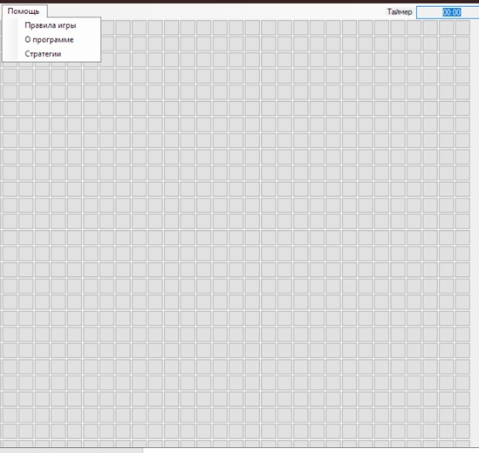

Рисунок 4.3- вкладка помощь .
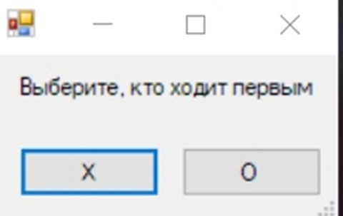

Рисунок 4.4 – Вкладка игра.

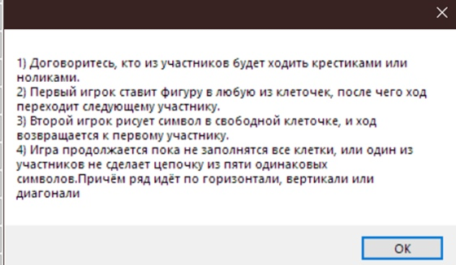

Рисунок 4.5 – Всплывающее уведомление правила.

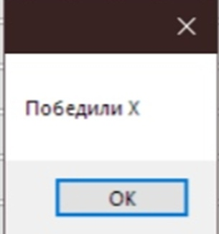

Рисунок 4.6 – Уведомление о победе .

Hardware Interfaces
Not applicable

Software Interfaces
Not applicable

Other Nonfunctional Requirements (NFR)

Performance Requirements
Not applicable

Security Requirements
Not applicable

Appendix A: Glossary

.NET Framework — программная платформа, выпущенная компанией Microsoft в 2002 году. Основой платформы является общеязыковая среда исполнения Common Language Runtime (CLR), которая подходит для разных языков программирования. Функциональные возможности CLR доступны в любых языках программирования, использующих эту среду.

Расширение имени файла — последовательность символов, добавляемых кимени файла и предназначенных для идентификации типа (формата) файла. Это один из распространённых способов, с помощью которых пользователь или программное обеспечение компьютера может определить тип данных, хранящихся в файле.

Компиляция — трансляция программы, составленной на исходном языке высокого уровня, в эквивалентную программу на низкоуровневом языке, близком машинному коду

Инсталляция — процесс установки программного обеспечения на компьютер конечного пользователя. Выполняется особой программой (пакетным менеджером), присутствующей в операционной системе , или же входящим в состав самого программного обеспечения средством установки.

GUI (англ. Graphical user interface) — разновидность пользовательского интерфейса, в котором элементы интерфейса (меню, кнопки, значки, списки и т. п.), представленные пользователю на дисплее, исполнены в виде графическихизображений.

